Для предпринимателей запустили новый сервис по работе на маркетплейсах
На цифровой платформе МСП.РФ заработал новый сервис «Продажи на маркетплейсах и в соцсетях». Он поможет предпринимателям и самозанятым, занимающимся онлайн-торговлей и предоставлением услуг, с открытием новых каналов продаж.
Все пользователи платформы смогут провести сравнение через фильтр условий по различным параметрам работы на площадках, получить специальные предложения от маркетплейсов на продвижение своих услуг и оформление карточек товаров.
Кроме того, на сервисе прописаны пошаговые инструкции от экспертов площадок по важным вопросам, связанным с онлайн-торговлей: от регистрации на площадке и оформления карточек товаров или объявлений об услугах до настройки цен и логистики, аналитики и разработки стратегии, продвижения товаров или услуг.
В новом сервисе представлены полезные инструменты по работе с Ozon, Авито, ВКонтакте, Ярмаркой Мастеров, Мегамаркетом, Профи.ру. Площадки прошли отбор Корпорации МСП и готовы помогать предпринимателям запускать и развивать свой бизнес в онлайн-продажах.
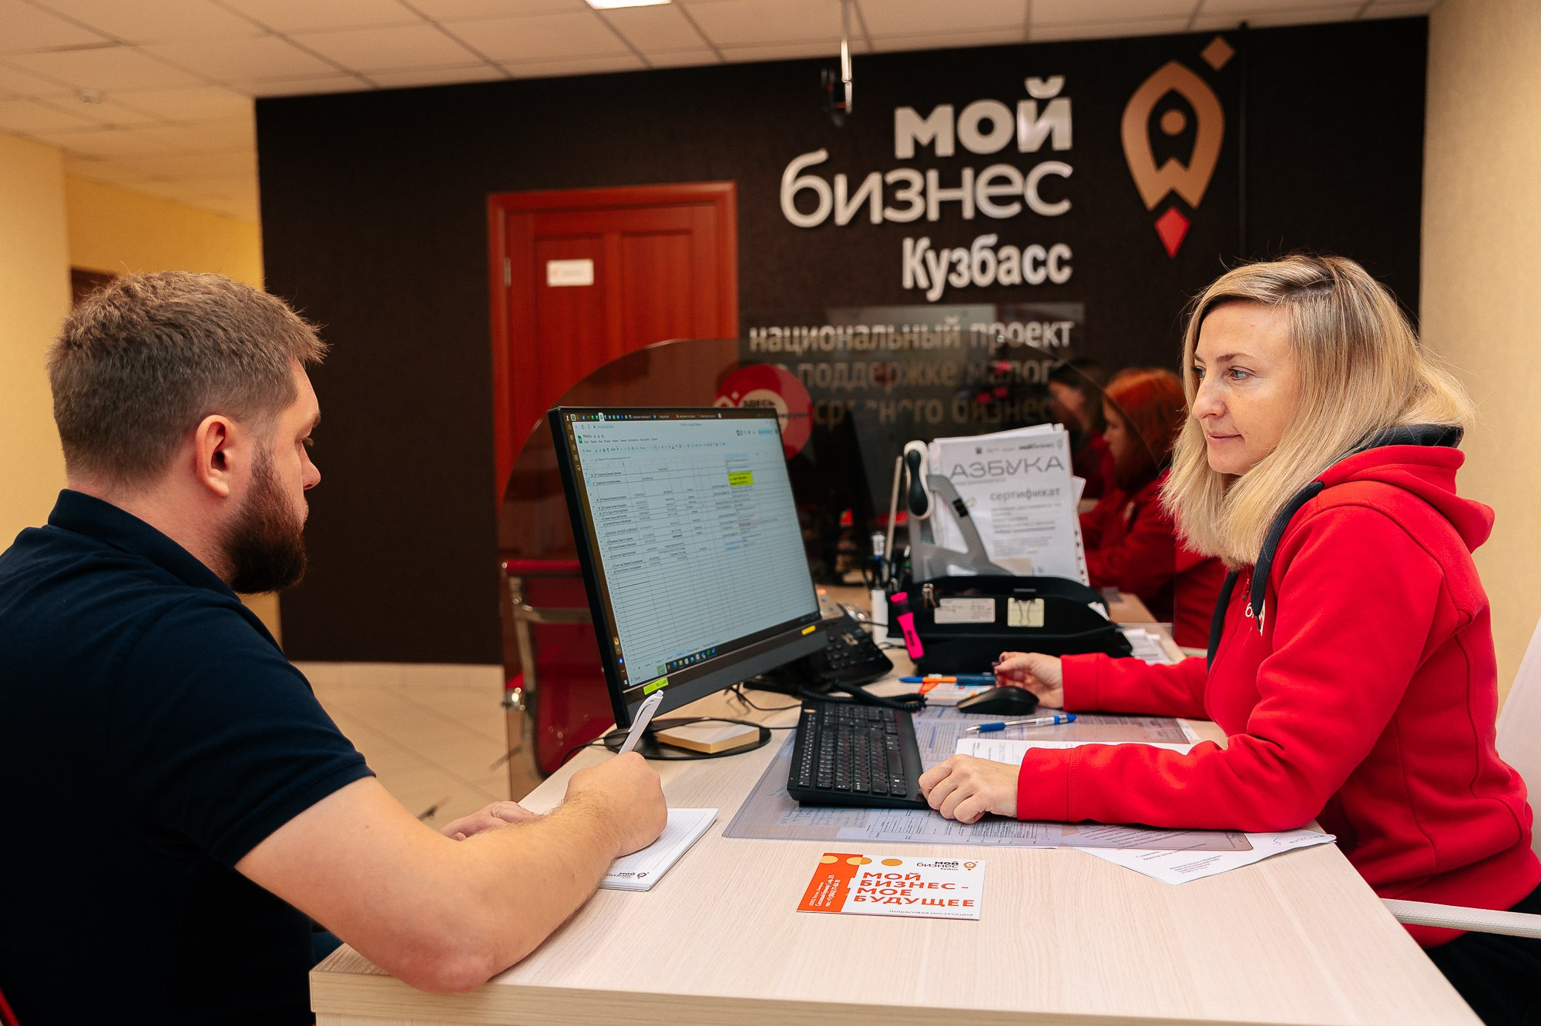Цифровая платформа для малого и среднего бизнеса разработана Корпорацией МСП совместно с Минэкономразвития РФ для повышения доступности услуг и мер поддержки для малого и среднего бизнеса. Создание и развитие платформы МСП.РФ предусмотрено нацпроектом «Малое и среднее предпринимательство», который инициировал Президент России Владимир Путин и курирует первый вице-премьер Андрей Белоусов.

